Оқу-әдістемелік жұмыстар
Мектепке дейінгі ұйымның алға қойған мақсаттарының бірі балалардың шығармашылық белсенділігін әр түрлі іс-әрекет түрінде дамыту, сол мақсатты жүзеге асыру үшін мына міндеттерді орындауды алға койған:
- Балалардың денсаулығы мен психологиялық ахуалын қамтамасыз ету;
- Рухани-адамгершілік тәрбие мазмұнын құрайтын жалпы адамгершілік құндылықтарға баулу;
- Күнделікті бірлесе атқаратын іс-әрекеттер барысында баланың бойын адамгершілік қарым-қатынасқа баули отырып, олардың талап-тілектерімен санасу, жанашырлық сезімдерін дамыту;
- Педагогтар мен ата-аналардың рухани-адамгершілік тұрғыда өсуіне жағдай жасау;
- Адамгершілік-рухани тұрғыда балаларды жан-жақты тәрбиелеу.
- Балалардың креативті ойлауын, шығармашылық қиялын және танымдық қабілеттерін дамыту;
Коммуникативтік дағдырлары мен біліктіліктерін арттыру;
Осы алынған міндеттемелер балалармен жүргізілетін оқыту-тәрбие жұмыстарында, оқу қызметтерінде жүзеге асырылады.
2021-2022 оқу жылындағы оқу жұмыс жоспарының мазмұны Қазақстан Республикасы мемлекеттік жалпыға міндетті білім беру стандарт талаптарына сәйкес құрылған.
Типтік оқыту жоспары Қазақстан Республикасының Мемлекеттік жалпыға міндетті білім беру стандарты мектепке дейінгі тәрбие мен оқыту негізгі ережелер 2018 жылғы 31 қазандағы №604 бұйрығы (толықтырулар мен өзгерістер енгізілген №182 05.05.2020 ж.) негізінде, «Мектепке дейінгі тәрбие мен оқытудың үлгілік оқу бағдарламаларын бекіту туралы» Қазақстан Республикасы Білім және ғылым министрі міндетін атқарушының 2016 жылғы 12 тамыз № 499 бұйрығы,«Қазақстан Республикасында мектепке дейінгі тәрбие мен оқытудың үлгілік оқу жоспарларын бекіту туралы» Қазақстан Республикасы Білім және ғылым министрінің 2012 жылғы 20 желтоқсандағы № 557 бұйрығы (толықтырулар мен өзгерістер енгізілген №195 12.05.2020 ж.), сонымен қатар «Қазақстан Республикасының мектепке дейінгі ұйымдарында 2021-2022 оқу жылында тәрбиелеу-білім беру процесін ұйымдастыру туралы» әдістемелік-нұсқау хатын негізге ала отырып құрылды.
2021-2022 оқу жылының жүктеме сағаттары. Білім салалары бойынша Кіші топ: «Денсаулық»- 3 -108 сағат, «Қатынас»- 1- 36 сағат, «Таным»-2-72 сағат, «Шығармашылық»-3-108 сағатты құрады. Барлығы -9 жүктеме-324 сағат;
Ортаңғы топ: «Денсаулық» - 3-108 сағат, «Қатынас» –2- 72 сағат, «Таным» - 2,5-90 сағат, «Шығармашылық» - 3-108 сағат, «Әлеумет» - 0,5-18 сағатты құрады. Барлығы– 396 сағат, Вариативтік компонент «Шығармашылық» саласы бойынша- 1 сағат; «Суреттер әлемінде» - 36 сағат,
Ересек топ: «Денсаулық» -3- 108 сағат, «Қатынас» -2,5- 90 сағат, «Таным» -2,5- 90 сағат, «Шығармашылық» -3,5- 126 сағат, «Әлеумет» - 0,5-18 сағатты құрады, барлығы – 432 сағат, Вариативтік компонент 2 сағат: 1) «Таным» саласы бойынша-1 сағ; «Әдепті бала» - 36 сағат, 2) «Шығармашылық» саласы бойынша- 1 сағат; «Шебер бүлдіршіндер» - 36 сағат.
Ұжыммен шешілетін жылдық жоспар өзекті болып табылады, графикалық түрде ұсынылады. Педагогикалық жұмыстың нәтижесін арттыру мақсатында түрлі формада педагогикалық кеңестер, семинарлар, семинар-практикумдар, кеңес берулер, тренингтер өткізіледі. Әдістемелік жұмыстар диагностика, оқу-тәрбие жұмысын талдау, педкадрларды кәсіби даярлау деңгейі негізінде жүзеге асады. Педагогтар өз жұмыстарында жаңашыл әдістемелерді, әдіс-тәсілдерді, формаларды қолданады.
Оқу – тәрбие жұмысы
Мектепке дейінгі ұйымда топта МЖМБС білім беру салалары бойынша жабдықталған : Бес сала бойынша жұмыстар атқарамыз.
- «Денсаулық»
- «Қатынас»
- «Таным»
- «Шығармашылық»
- «Әлеуметтік орта»
2021-2022 оқу жылына арналған «Ақбота» «Балабөбек» аралас тобының атқарылған жұмысы туралы анықтама.
Аралас тобында 25 бала қабылданды.Оның ішінде 18 ұл бала,7 қыз бала.
«Білім туралы» Қазақстан Республикасының 2007 жылғы 27 шілдедегі Заңының 5-бабының 6-тармақшасына сәйкес және Қазақстан Республикасы Үкіметінің 2020 жылы12 мамырдағы №195 бұйрығы, Қ.Р мектепке дейінгі ұйымдары мен мектепалды сыныптарында 2021-2022 оқу жылында тәрбиелеу білім беру процесін ұйымдастыру туралы әдістемелік нұсқау хатына сәйкес жұмыстар жүргізіліп келеді. Қыркүйек айында 1-Қыркүйек білім күніне орай «Білім-алтын байлығым» апта тәрбие сағаты өтті. Өткізген тәрбиеші Сағынбаева Гүлнұр Қыдыржанқызы
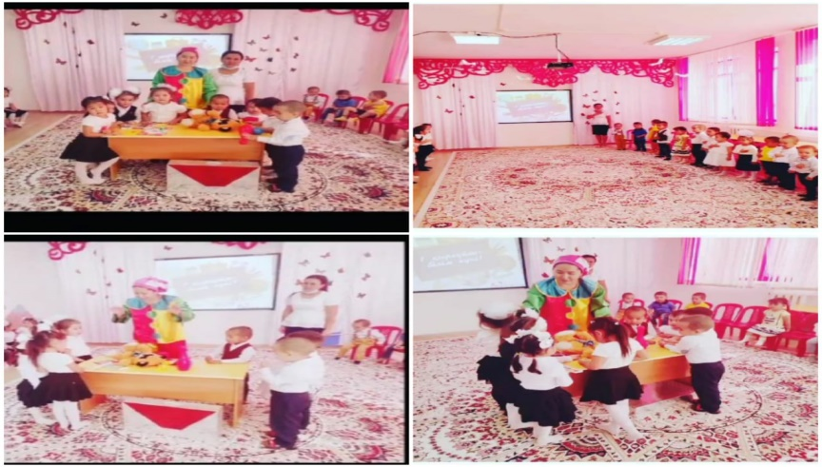
Қыркүйек айында 22-Қыркүйек тіл күніне орай «Тіл тірегіміз,соғып тұрған жүрегіміз» атты тәрбие сағаты өткізілді.Өткізген тәрбиеші Ногуманова Гулсана Хакимовна
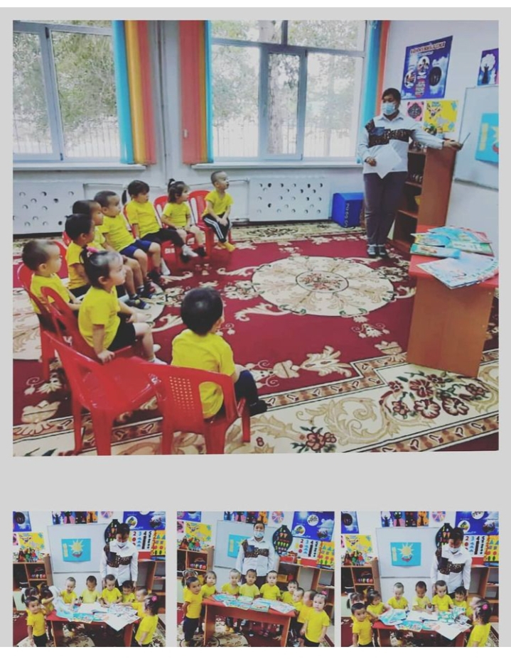
Қазан айында «Күз келді, алақай!» атты ертеңгілік өтті.
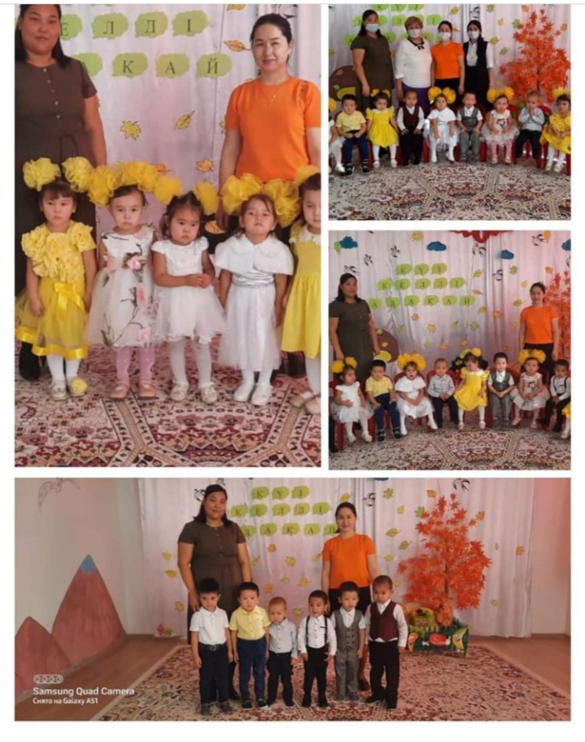
Оқу жылының бірінші жартысында ұйымдастырылған ашық қаралым 2021жылдың 17 қарашасында
Білім беру саласы: Таным, Бөлімі: математика негіздері
Тақырыбы: Математика елінде тақырыбында өткізілді.
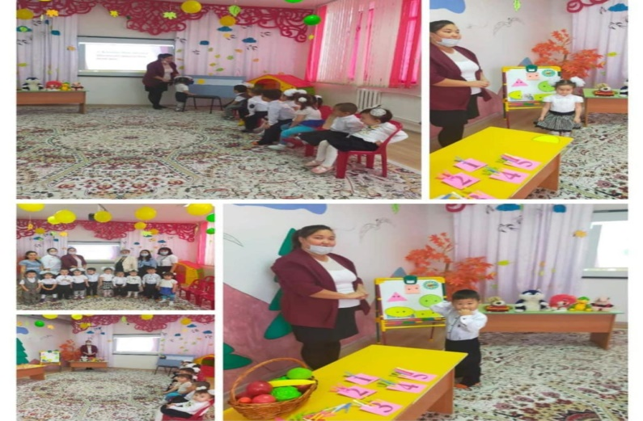
1-Желтоқсан Президент күніне «Елімнің тұңғыш президенті» арналған тәрбие сағаты өткізілді.
Желтоқсан айында «Қош келдің, Жаңа жыл!» атта ертеңгілік өткізілді.
Өткізген тәрбиеші Ногуманова Гулсана Хакимовна
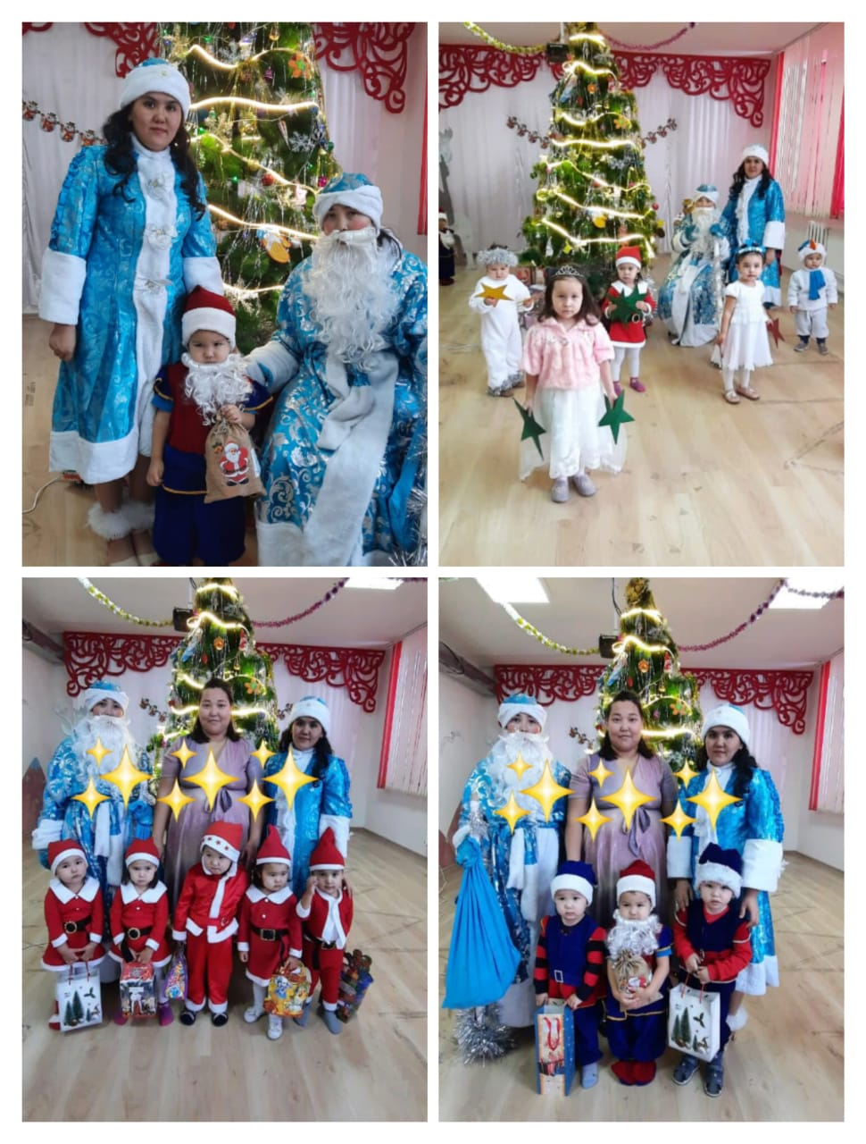

Балалар Республикалық байқауына қашықтықтан қатысып жүлделі орынға иеленді. «Ustaz joiy» әдістемелік орталығы «Алтын күз» атты І Республикалық «Қол өнер» номинациясы бойынша І дәрежелі
Азатұлы Мүслім,Жеткербай Ерасыл, Балтабай Ақтөреш,Берік Бейбарыс,Мұстафина Шынар,Серік Еңлік,Берік Самғат,Қарағұл Рахат
Оқу жылының екінші жартысында ұйымдастырылған 2020 жылдың 24ақпанда Білім беру саласы «Таным»,бөлімі «жаратылыстану»
«Көліктер» тақырыбында ашық қаралым өткізілді.
Өткізген тәрбиеші Дүйсенбаева Жанаргүл Амановна
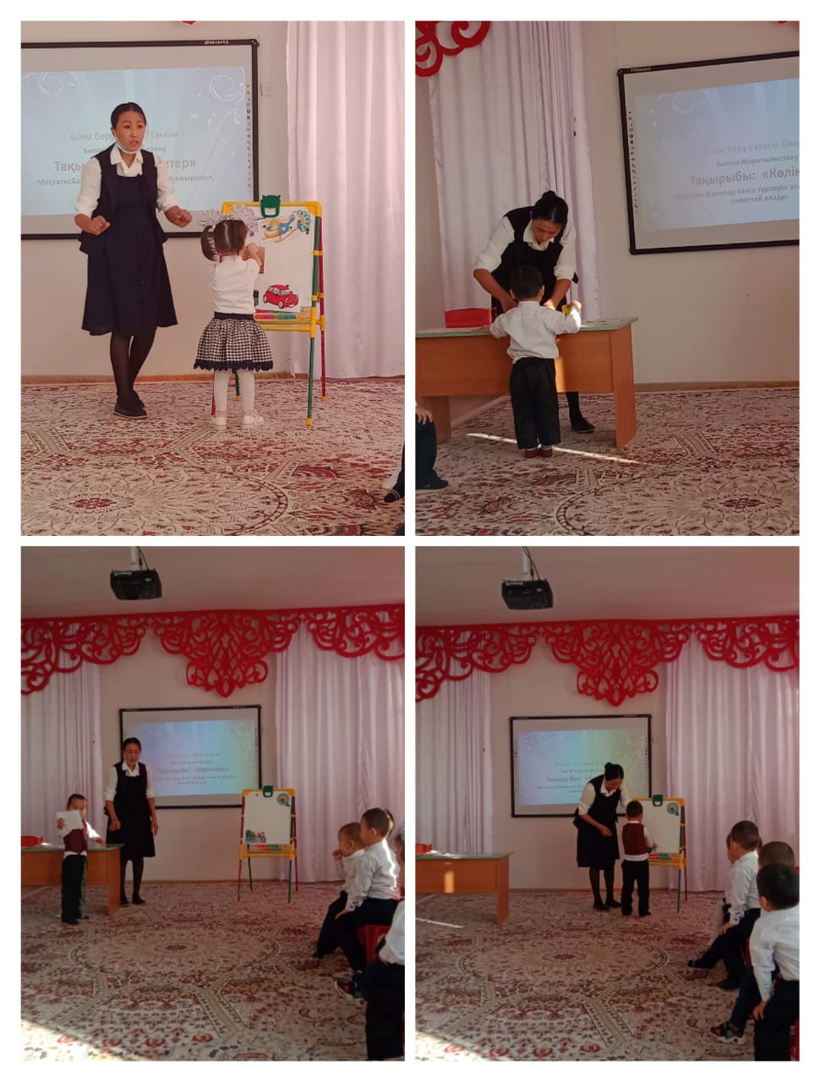
Оқу жылының екінші жартысында ұйымдастырылған 2020 жылдың 25ақпанда білім беру саласы «Қатынас»,бөлімі Сөйлеуді дамыту
Әжеме қонаққа барамын тақырыбында ашық қаралым өткізілді.
Өткізген тәрбиеші Ногуманова Гулсана Хакимовна
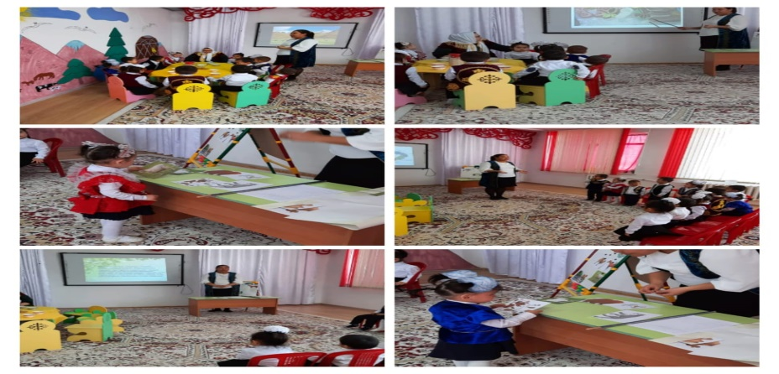
Балбұлақ» МДҰ-ның дене нұсқаушысы және ән жетекшісі Булекбаева Жанар Руслановнанын 2021-2022 оқу жылының анықтамасы
Қыркүйек айында «Қарлығаш» ересек тобында «Ата Заңым-ардағым» атта тәрбие сағаты өтті.Тәрбие сағаты барысында балалар мемлекеттік рәміздермен танысып, ән ұран орындалды.
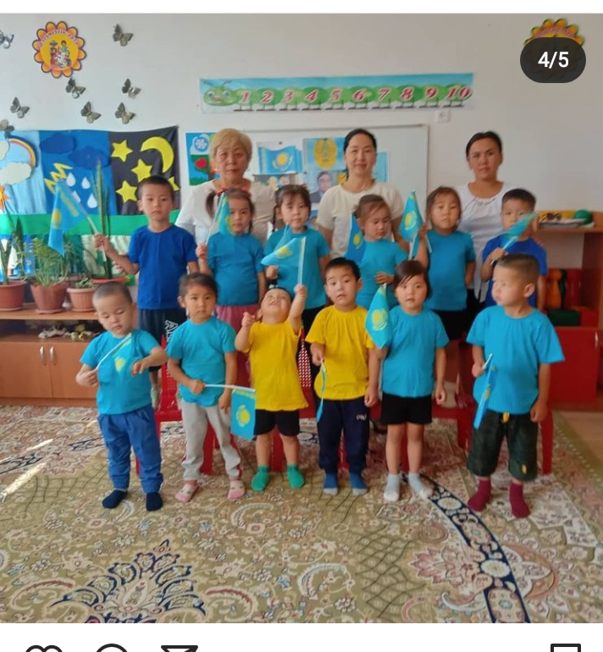
Қыркүйек айында Ата-аналармен жұмыс.Әкелер саябағына «Көңілді мәре» атты спорттық сайыс өтті

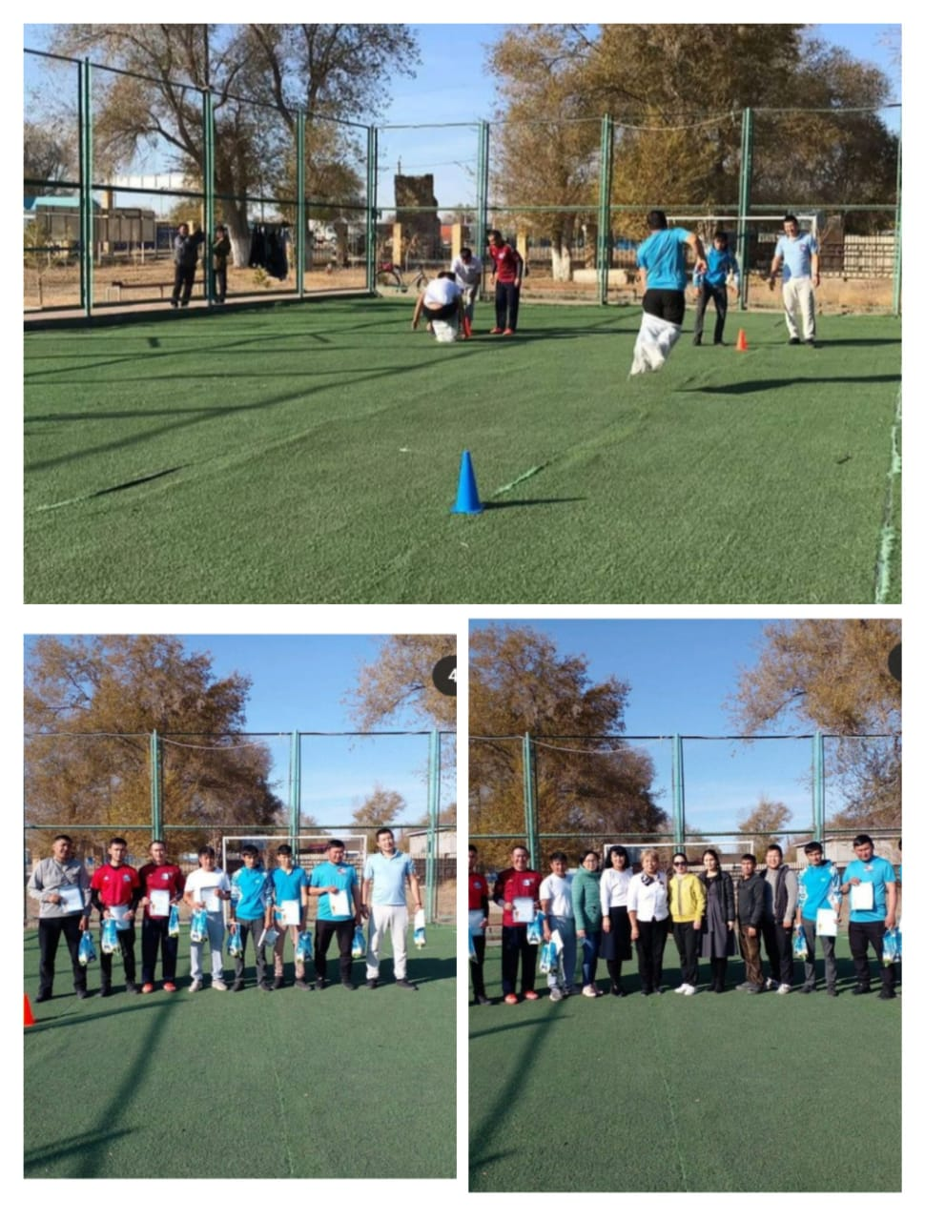
Оқу жылынын бірінші жартысында аралас тобында 2021 жылдың 16 қарашаның «Көңілді сылдырмақтар» тақырыбында ашық қаралым өтті.
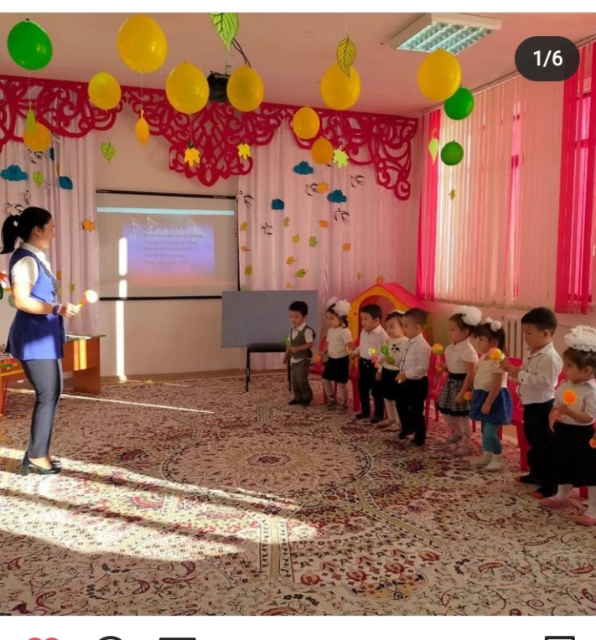
Оқу жылынын бірінші жартысында аралас тобында 2021 жылдың 18 қарашаның «Спорт –өмір көркі» тақырыбында ашық қаралым өтті.
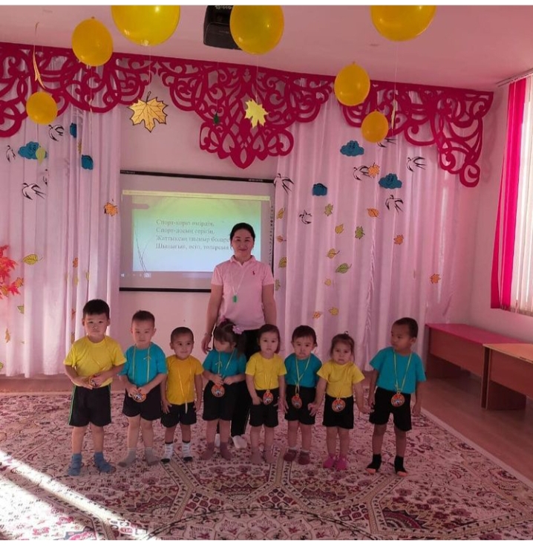

Желтоқсан айында « Тәуелсіздік тұғырым» атты апталықта «Қарлығаш» ересек тобымен «Ұлттық ойын асыл қазына» атты спорттық ойындар жарысы өткізілді.
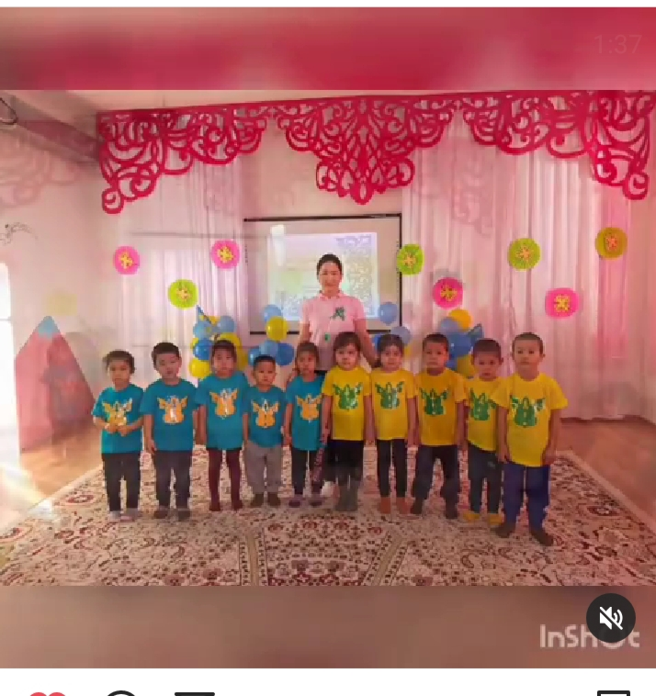

Оқу жылынын екінші жартысында «Қарлығаш» ересек тобында 2022жылдың 25 ақпан «Көңілді шеңбер» тақырыбында ашық қаралым өтті.
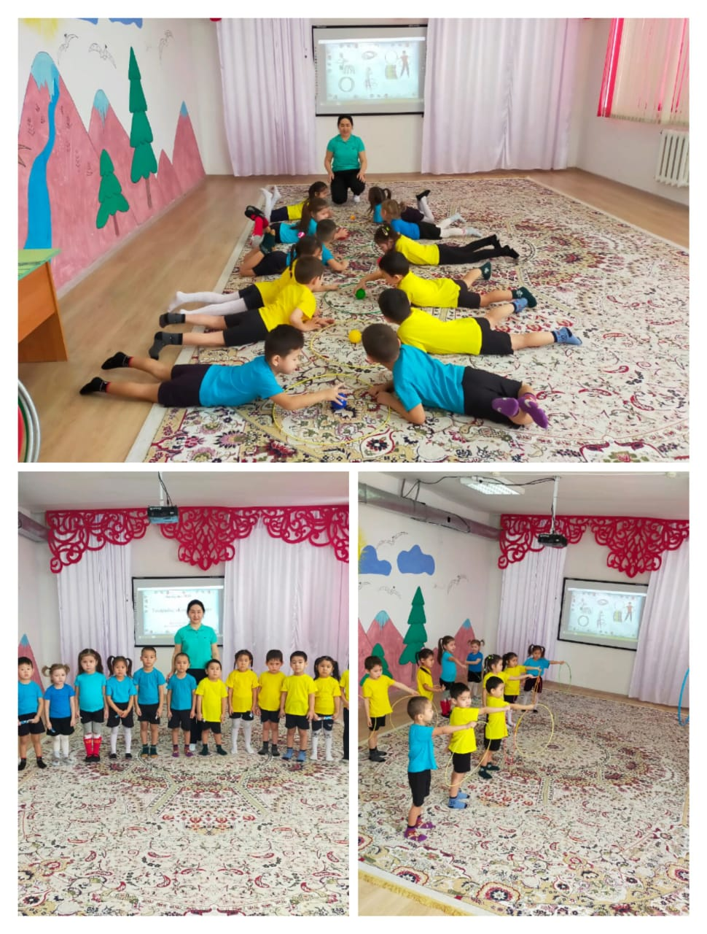
2022жылдың 25 ақпанда «Өлкеннің гүл жайнаған балғындары» атты балалар байқауыда ән және би жаныры бойынша қатысып, жүлделі орынға ие болды.
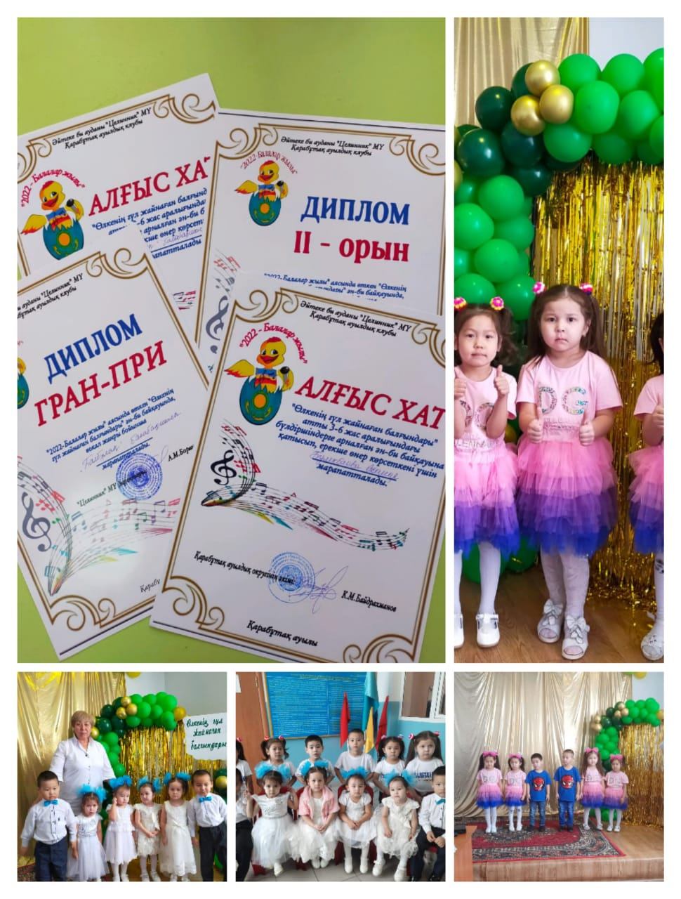

Қарлығаш» ересек тобының жылдық есебі.
2021-2022 жылғы оқу жылында «Қарлығаш» ересек тобына жиырма бес бала қабылданды. «Қарлығаш» тобында балаларды мектепке дейінгі тәрбие және оқытумен қамтамасыз ету жөніндегі «Білім туралы» Қазақстан Республикасының 2007 жылғы 27 шілдедегі Заңының 5-бабының 6-тармақшасына сәйкес және Қазақстан Республикасы Үкіметінің 2012 жылғы 23 тамыздағы №1080 қаулысымен бекітілген мектепке дейінгі тәрбие мен оқытудың мемлекеттік жалпыға міндетті стандартын іске асыруы. Қазақстан Республикасы Білім және ғылым министрінің 2012 жылғы 20 желтоқсандағы № 557 бұйрығына өзгерістер енгізілді, 2020 жылы12 мамырдағы №195 бұйрығы, Қ.Р мектепке дейінгі ұйымдары мен мектепалды сыныптарында 2021-2022 оқу жылында тәрбиелеу білім беру процесін ұйымдастыру туралы әдістемелік нұсқау хат білім беру процесіндегі бағдарламасын жүзеге асыру барысында бес саламен жұмыс жасалып келеді. Әр саланың өзіндік ерекшеліктері бар. Биылғы оқу жылында тобымызда көптеген ашық сабақтар,тәрбие сағаттары, мерекелік іс шаралар өтті. Атап өтетін болсақ 1 қыркүйек білім күніне арнап «Білім – алтын байлығым» атты топта ашық тәрбие сағаты өтті.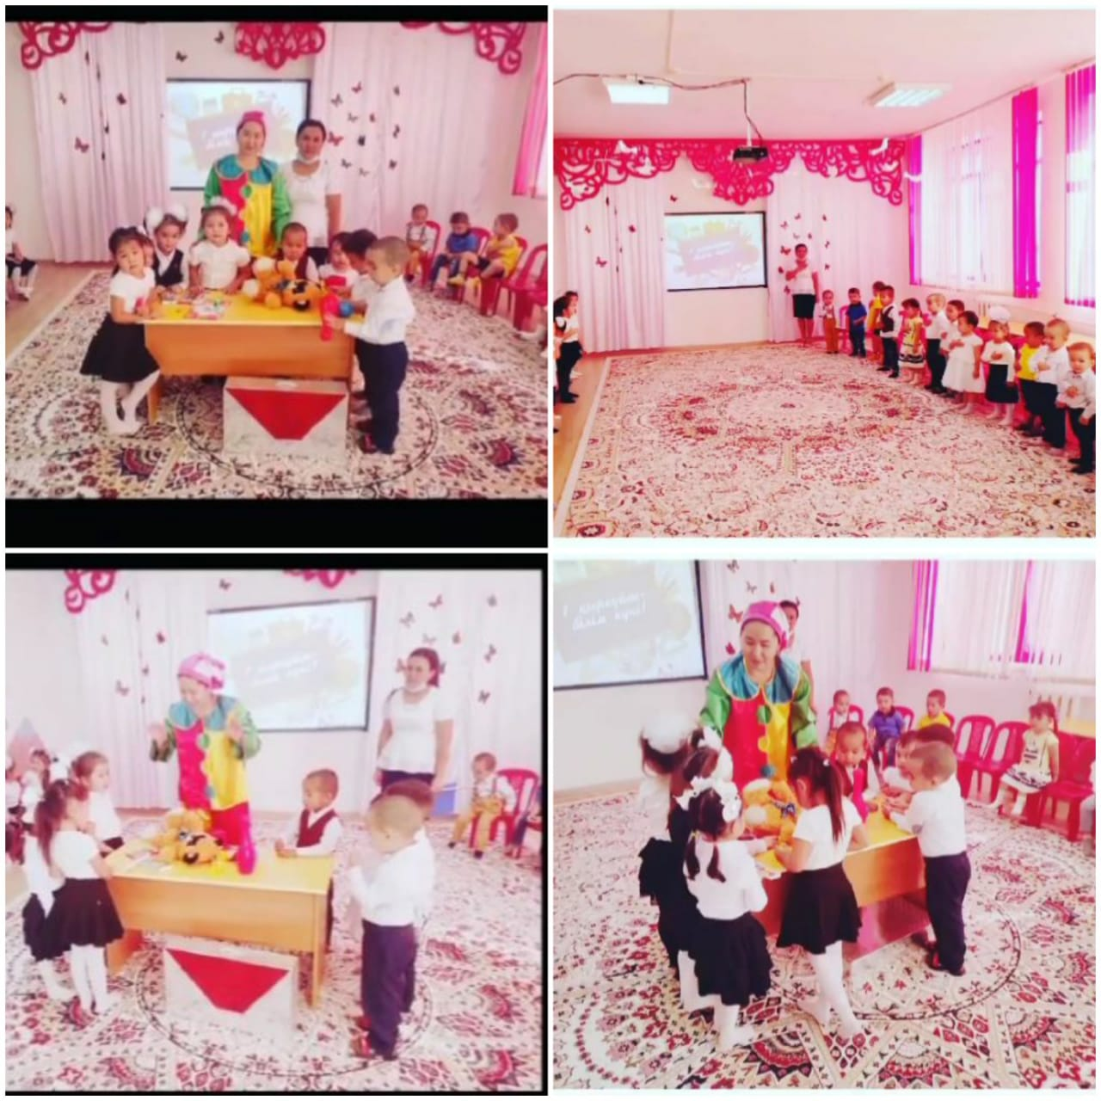
Қазан айында «Күз тамаша» атты ертеңгілік өткіздік.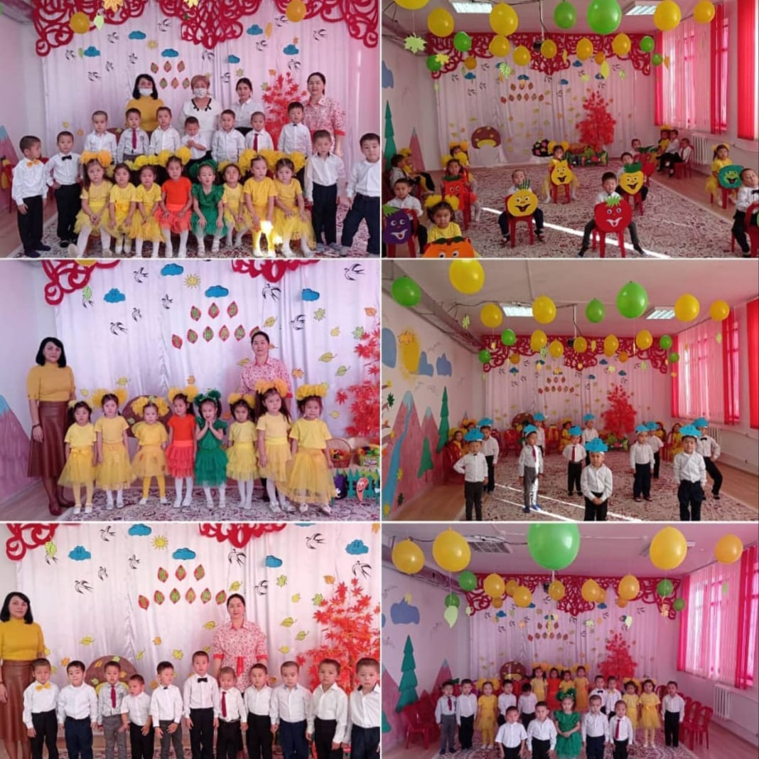
Оқу жылының ұйымдастырылған ашық қаралымы 2021 жылдың 17 –ші қарашасында «Таным» саласы, бөлімі Математика негіздерінен «1-ден 10-ға дейінгі сандарды қайталайды, тура және кері санайды» атты тақырыбында өткізілді. «Ustaz.kz» Республикалық ғылыми әдістемелік журналына жарияланды. Тәрбиеші: Туремуратова Г.А. 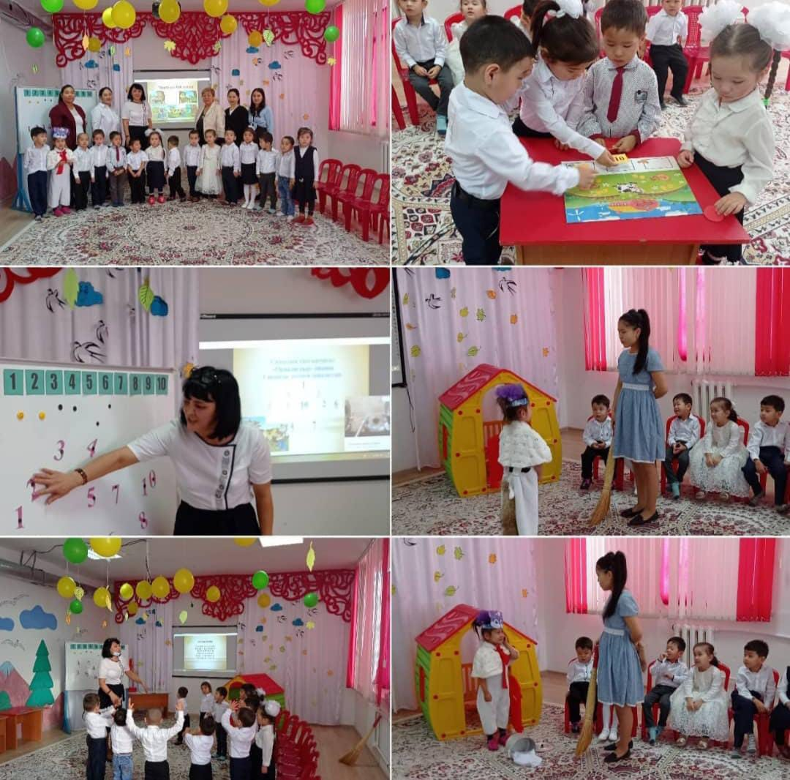
Оқу жылының бірінші жартысында ұйымдастырылған ашық қаралымы 2021 жылдың 17 –ші қарашасында «Қатынас», «Шығармашылық» салалары, бөлімдері Сөйлеуді дамыиу, Сурет салу « Алтын күз» атты тақырыбында өткізілді. «Ustaz.kz» Республикалық ғылыми әдістемелік журналына жарияланды.
Тәрбиеші: Қоблан А.Қ.
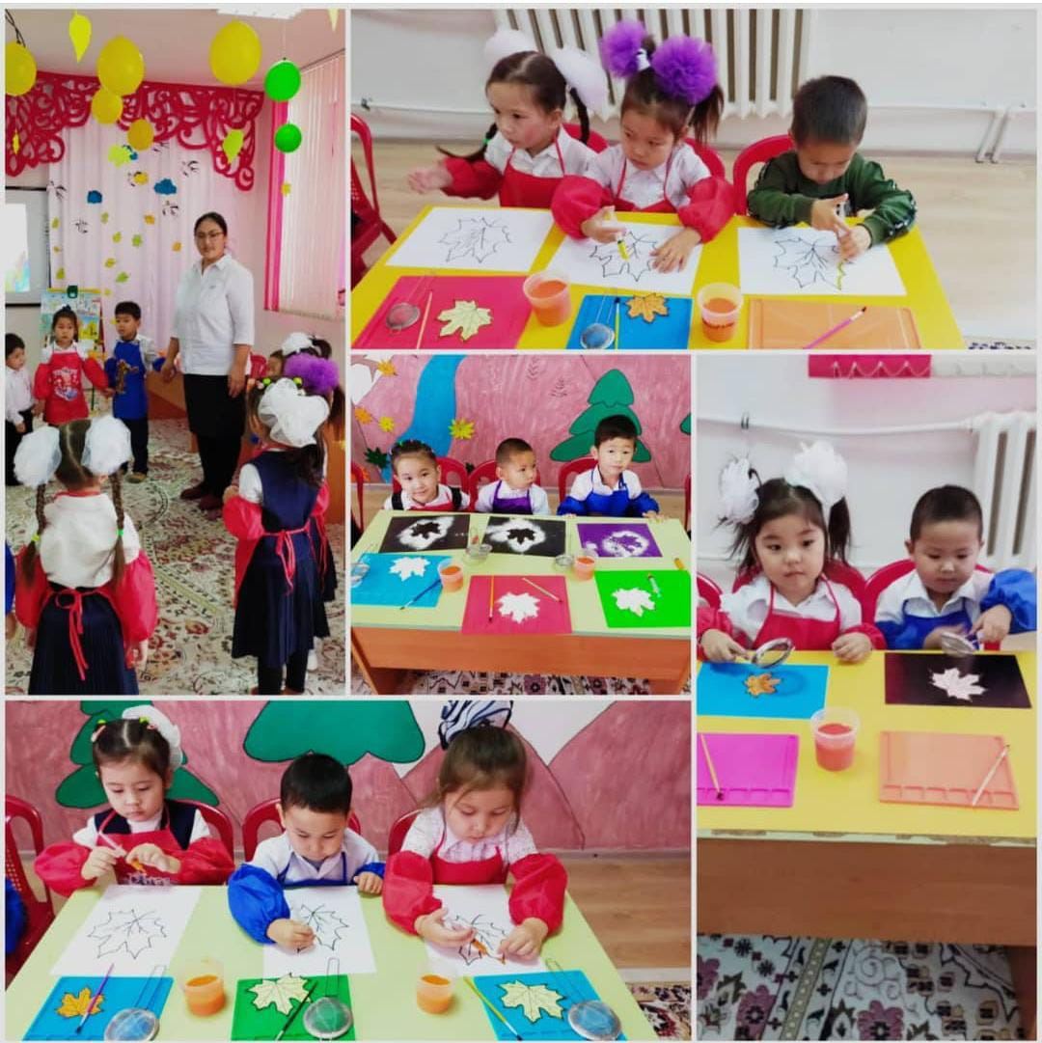
1 желтоқсан Президент күніне арнап топта «Елін сүйген, елі сүйген елбасы» атты топта ашық тәрбие сағаты өтті. 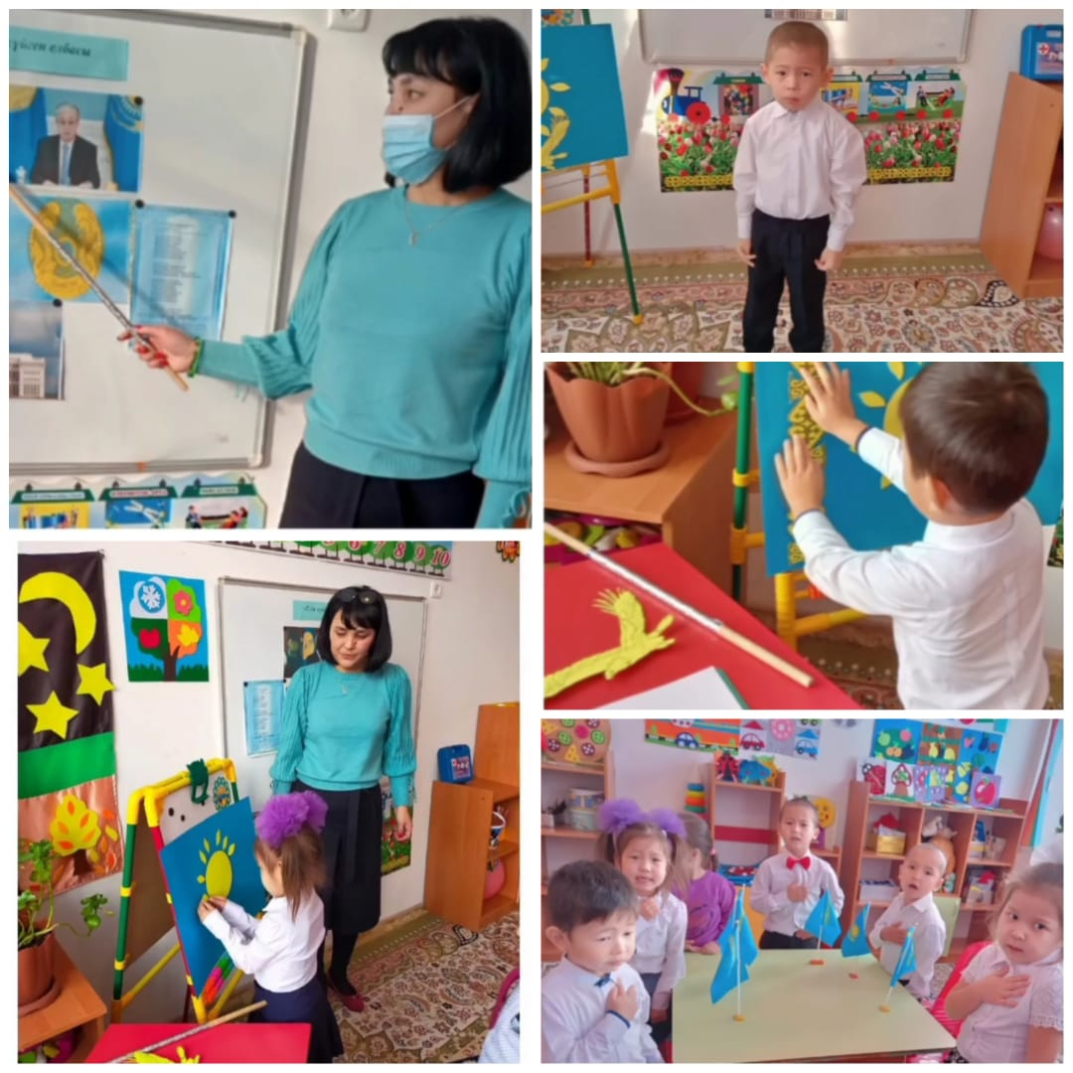
16 – шы Желтоқсан Тәуелсіздік күніне арнап «Тұғырын сенің биікте» атты мерекелік іс-шара өткіздік.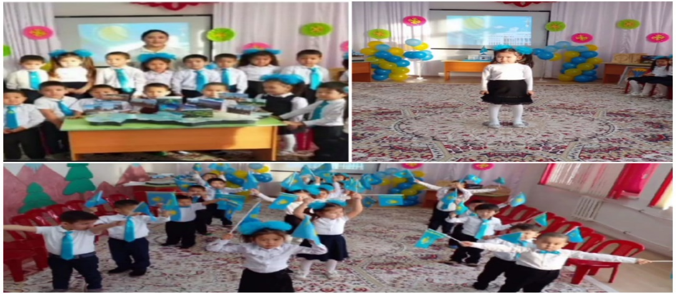 Балалар әрбір іс-шарадан өзіне керекті дүниені жадына сақтап, өздері білетін тақпақтарын,әндерін айтып,би билеп сахнаны жандандыра біледі. Сонымен қатар Жаңа жылдық мерекелік «Төрле-төрле Жаңа жыл» атты іс-шара ұйымдастырылды. Жаңа жылдық іс-шараға балалар карнавалдық киіммен келіп,аяз аталарына өлеңдерін,тақпақтарын айтып, билерін билеп сыйлық алып үйлеріне қайытты.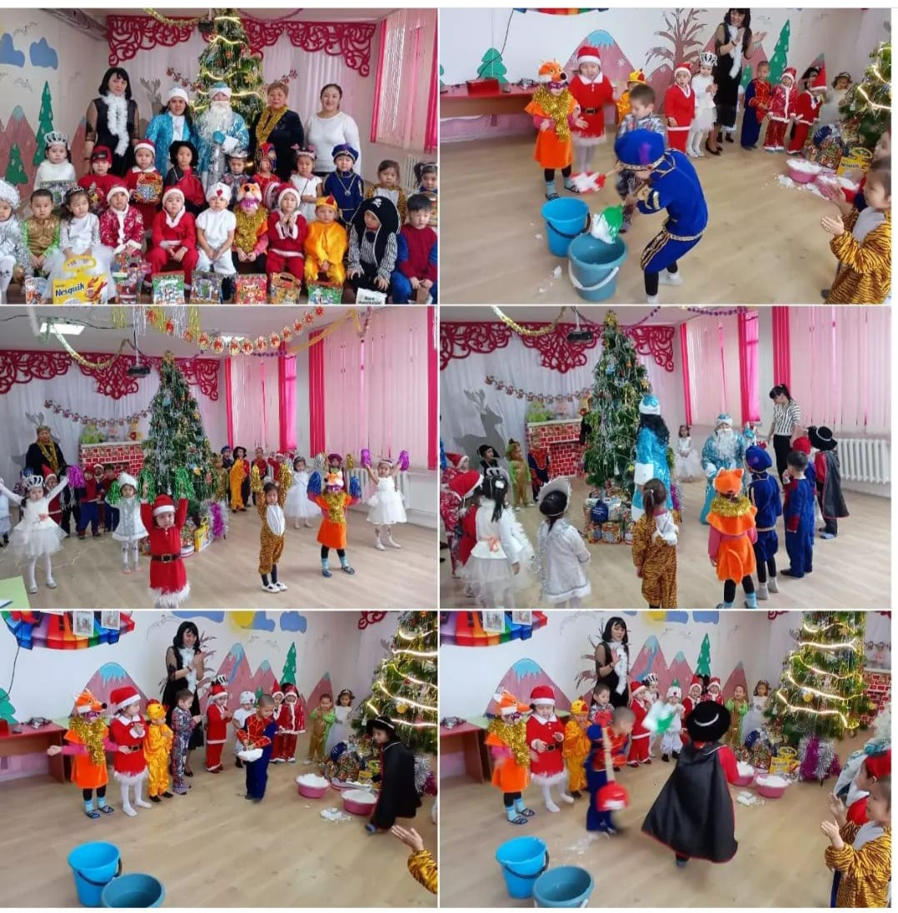
Оқу жылының екінші жартысында ұйымдастырылған ашық қаралымы 2022 жылдың 23 -ші ақпан айы «Қатынас» саласы, бөлімі Сөйлеуді дамыту «Тазалық – таза баланың досы» атты тақырыбында өткізілді.
Тәрбиеші: Туремуратвоа Г.А.
Балалар Республикалық интернет байқауына қашықтықтан қатысып жүлделі орындарға ие болды. «Ustaz joly» әдістемелік орталығы «Алтын күз» атты І Республикалық «Қол өнер» номинация бойынша І дәрежелі Жағыппаров Алинур, Қонысбай Жанару, Амандық Айдан, Мерей Жансүйген бірінші орынға ие болды. Сонымен қатар «Кішкентай ханшайым және Кішкентай ханзада» атты облыстық қашықтықтан өткен сайысына белсенді қатысқаны үшін Мейірханқызы Аңсарым, Жағыппаров Алинур, Қонысбай Жанару Алғыс хатқа ие болды.
Халықаралық «Пони» Палитра байқауының жеңімпаздары Абат Рахман, Сағынай Айкөркем, Сағындық Ислам, Орынбасар Адина, Мерей Жансүйген, Молдабеков Сулейман, Амандық Айдан, Ердосұлы Ұлағат І дәрежелі дипломмен марапатталды.
Бұл байқауларда қатыстырған мақсатымыз жас ұрпаққа қазақтың салт-дәстүрін насихаттап, қазақтың көнеден келе жатқан асық ату салтын дәріптеу болып саналса, қыз баланың инабатты, ибалы болуына бағыт бағдар беру.

Тәрбиеленушілердің контингенті
«Балбұлақ» мектепке дейінгі ұйымында жалпы тізім бойынша –50 бала. Балалардың құрамы 2-5 жас аралығын қамтиды, барлығы 2 топ. НОБД, Самғау бағдарламасы бойынша тәрбиеленушілер қабылданылады. Балалар қозғалысы журналы бар.
Тоқсан сайын және ай сайын балалардың қатысымы мен науқастануы есепке алынып қортындыланып отырады. Ата-аналармен жасалған келісім шарттары бар. Балалар қозғалысы журналы, жолдамаларды тіркеу, балалар мен ата-ана құжаттарын тіркеу журналдары талапқа сай жүргізілген.

